**Русский язык. 9 класс**

**Рабочий лист** (для учителя) **к уроку русского языка в экспозиционной зоне   
1.5. «Роль советской разведки в атомном проекте СССР»**

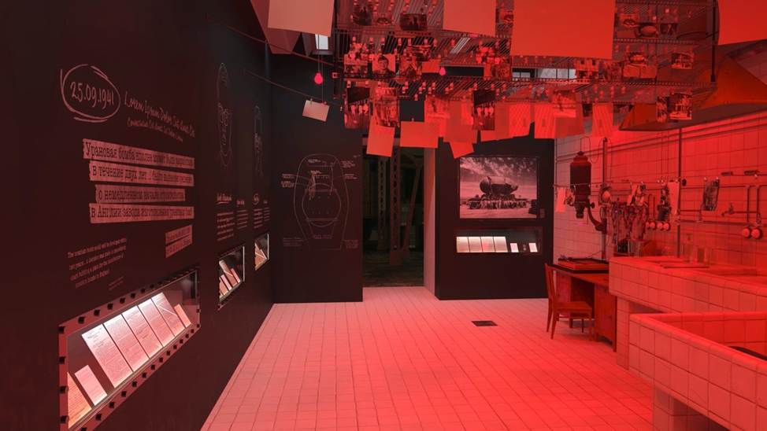

|  |
| --- |
| **Прочитайте текст и выполните задания 1-3.** |

(1) В начале 1940-х годов советская разведка обращает пристальное внимание на атомные разработки, ведущиеся за рубежом. (2) Руководитель научного направления внешней разведки Леонид Квасников получает от советских агентов первые сведения из Англии, где, как выясняется, ведут активную работу по созданию атомной бомбы. (3) Квасников направляет полученный материал Лаврентию Берии, который через некоторое время докладывает о нём Сталину. (4) Советское руководство принимает решение возобновить атомные работы, прерванные началом войны. (5) Позже британский атомный проект объединяется с американским, и основные работы ведутся уже в США. (6) Сведения об американской бомбе, собранные разведкой, помогают учёным избежать ошибок и значительно сократить сроки создания бомбы.

**Задание 1.**

Докажите, что это текст. Определите тип и стиль. Докажите. Определите тип связи предложений в тексте.

**Примерный ответ:** Это текст, т. к. предложения связаны между собой по смыслу и грамматически и объединены одной темой. Цепная структура связи предложений в тексте не позволяет переставить предложения без потери смысла. Стиль текста – публицистический. Тип – повествование.

**Задание 2.**

Укажите грамматические основы предложений 1, 3, 4, 6.

**Ответ:**

Предложение 1 – разведка обращает внимание

Предложение 3 – Квасников направляет; который докладывает

Предложение 4 – руководство принимает решение

Предложение 6 – сведения помогают

**Задание 3.**

Дайте характеристику каждому предложению текста.

**Ответ:**

1) 1-е предложение простое, осложнено распространённым определением, выраженным причастным оборотом;

2) 2-е предложение состоит из 2 частей, вторая часть имеет вводную конструкцию;

3) 3-е предложение сложноподчинённое с придаточным определительным;

4) 4-е предложение простое, осложнено распространённым определением, выраженным причастным оборотом;

5) 5-е предложение простое, осложнено однородными членами;

6) 6-е предложение сложноподчинённое, состоит из 2 частей.

|  |
| --- |
| **Выполните задания 4-9.** |

**Задание 4.**

Установите соответствие между пунктуационными правилами и предложениями:

|  |  |
| --- | --- |
| **Пунктуационные правила** | **Предложения** |
| **1.** Между частями сложного бессоюзного предложения ставится двоеточие, если вторая часть поясняет, дополняет первую. | **А.** Квасников понимает, что пришло время информировать руководство страны о собранных данных, и готовит проект спецсообщения для Сталина. |
| **2.** Части сложного предложения отделяются запятой с обеих сторон, если придаточное предложение находится внутри главного. | **Б.** Он считает, что это немецкая дезинформация, цель которой – отвлечь ресурсы на бесперспективные проекты. |
| **3.** Запятая не ставится, если однородные придаточные соединяются неповторяющимися соединительными или разделительными союзами. | **В.** В октябре 1945 года советские разведчики предпринимают попытку получить секретные сведения об американской бомбе от датчанина Нильса Бора – одного из крупнейших физиков XX века. |
| **4.** Приложение, которому придаётся большое значение в высказывании и которое стоит в конце предложения, обособляется при помощи тире. | **Г.** Но в конце концов схема бомбы и множество другой секретной информации попадает к ним в руки – это происходит в том числе благодаря некоторым ученым, предложившим свою помощь. |
| **5.** Тире между подлежащим и сказуемым при нулевой связке. | **Д.** От денег Фукс отказался, заметив, что англичане хорошо ему платят и он ни в чём не нуждается. |
| **6.** Тире между частями бессоюзного сложного предложения ставится, если содержание первой части указывает на  причину того, о чём говорится во второй части. | **Е.** У Фукса было лишь одно непременное условие: его материал в считанные часы должен быть на столе Сталина. |

**Ответ:1Е; 2А; 3Д; 4В; 5Б; 6Г**

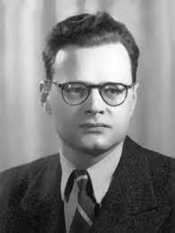**Задание 5.**

*Леонид Романович Квасников*

**Расставьте знаки препинания:**

Леонида Квасникова (1) молодого аспиранта и инженера (2) направляют работать во внешнюю разведку (3) в 1938 году (4) где спустя два года он возглавляет научно-технический отдел. По инициативе Квасникова (5) агенты (6) работающие в США (7) Англии (8) Франции и Германии (9) начинают собирать информацию о ядерных исследованиях (10) ведущихся в этих странах. В 1943 году (11) Квасников прилетает в США (12) где на месте руководит сбором информации об американской атомной бомбе. Благодаря умелой работе (13) Леонида Квасникова и других «атомных» разведчиков (14) руководству СССР становится известна конструкция бомбы (15) а также время проведения её первых испытаний.

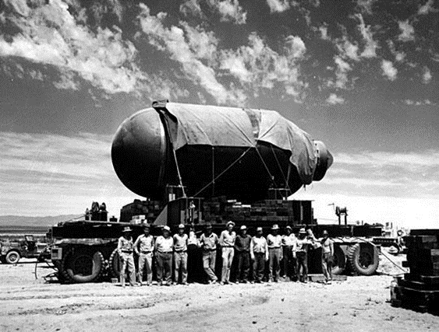

**Примерный ответ:**

Леонида Квасникова – молодого аспиранта и инженера – направляют работать во внешнюю разведку в 1938 году, где спустя два года он возглавляет научно-технический отдел. По инициативе Квасникова агенты, работающие в США, Англии, Франции и Германии, начинают собирать информацию о ядерных исследованиях, ведущихся в этих странах. В 1943 году Квасников прилетает в США, где на месте руководит сбором информации об американской атомной бомбе. Благодаря умелой работе Леонида Квасникова и других «атомных» разведчиков руководству СССР становится известна конструкция бомбы, а также время проведения её первых испытаний.

**Задание 6.**

Верное объяснение написания слова.

**1) НАЧИНАЮТ** – написание безударной чередующейся гласной в корне зависит от ударения.

**2) НАУЧНО-ТЕХНИЧЕСКИЙ** (отдел) – сложное имя прилагательное, образованное на основе подчинительного словосочетания, пишется через дефис.

**3) РАЗРАБОТАНА** (бомба) – в кратком страдательном причастии

прошедшего времени пишется Н.

**4) В ТЕЧЕНИЕ** (двух лет) – производный предлог имеет на конце Е.

**5) ПОДБИРАЮТ** – на конце приставки перед звонким согласным пишется буква Д.

**Ответ: 3;4**

**Задание 7.**

*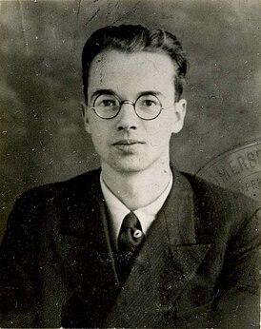Эмиль Юлиус Клаус Фукс*

**Вставьте пропущенные буквы, раскройте скобки:**

Что(бы) собрать больше инф…рмац…и, разве…чикам пр…ходит…ся пр…одолеть мощ…ную стену с…кретн…сти, которой окружен(нн)ы Б(б)ританский и А(а)мериканский атомные про…кты. Но в конце(концов) схема бомбы и множ…ство другой с…кретной инф…рмац…и поп…дает (к)ним в руки – это проис(з)ходит в том числе бл…годаря (не)которым уч…н(нн)ым, предл…жившим свою помощь. Один из них – зн…менитый неме…кий физик, ком(мм)унист Клаус Фукс, б…жавший в Вел…кобр…танию после пр…хода к власти нац…стов в Германии. Первые сведения нач…нают п…ступать от Фукса в 1941(**напиши словами числительное**) году. По…же с ним уст…навл…вает связь С(с)оветский воен(нн)ый рас(з)ве…чик Симон Кремер.

**Примерный ответ:**

Чтобы собрать больше информации, разведчикам приходится преодолеть мощную стену секретности, которой окружены британский и американский атомные проекты. Но в конце концов схема бомбы и множество другой секретной информации попадает к ним в руки – это происходит в том числе благодаря некоторым учёным, предложившим свою помощь. Один из них – знаменитый немецкий физик, коммунист Клаус Фукс, бежавший в Великобританию после прихода к власти нацистов в Германии. Первые сведения начинают поступать от Фукса в тысяча девятьсот сорок первом году. Позже с ним устанавливает связь советский военный разведчик Симон Кремер.

**Задание 8.**

Раскройте скобки и запишите слова в соответствующей форме, соблюдая нормы современного русского литературного языка.

*Одна из самых известных разведывательных операций в мировой истории становится возможной благодаря (****большое количество люди****).*

**Ответ: большому количеству людей.**

**Задание 9.**

Замените словосочетание ***«улиц Лондона***», построенное на основе управления, синонимичным словосочетанием со связью согласование. Напишите получившееся словосочетание, соблюдая нормы современного русского литературного языка.

**Ответ: лондонских улиц**

|  |
| --- |
| **Прочитайте текст и выполните задания 10–13.** |

(1) В июле 1945 года лидеры СССР, Великобритании и США Иосиф Сталин, Уинстон Черчилль и Гарри Трумэн встретились в немецком городе Потсдам, чтобы обсудить сферы влияния в послевоенном мире. (2) Оказавшись наедине со Сталиным, Трумэн сообщил ему, что США разработали новое оружие беспрецедентной разрушительной силы. (3) Он надеялся, что эта информация повлияет на Сталина и усилит позицию США на переговорах. (4) Но Сталин не проявил к словам Трумэна никакого интереса. (5) Он уже знал не только об успешном испытании американской атомной бомбы неделей раньше, но и о многих других деталях сверхсекретного атомного проекта США. (6) Но откуда?

(7) За несколько лет до этих событий в научно-техническом отделе советской разведки появляется новый руководитель, Леонид Квасников. (8) Вскоре он замечает, что со страниц иностранных научных журналов, которые внимательно изучают в отделе, неожиданно исчезают все упоминания о работах в области ядерной физики и атомной энергии. (9) По инициативе Квасникова советские разведчики начинают сбор информации о ядерных разработках за рубежом.

(10) Первые же сообщения, которые поступают от агентов в 1941 году, подтверждают своевременность этого решения: Анатолий Горский, работавший под оперативным псевдонимом «Вадим», передает сообщение «Листа» о состоявшемся совещании Комитета по урану. (11) Урановая бомба вполне может быть разработана в течение двух лет. (12) Вынесено решение о немедленном начале строительства в Англии завода для изготовления урановых бомб.

(13) Вскоре на столе у Квасникова появляется полный текст доклада английских учёных о разработке атомной бомбы. (14) Квасников понимает, что пришло время информировать руководство страны о собранных данных, и готовит проект спецсообщения для Сталина. (15) Он направляет его наркому государственной безопасности Лаврентию Берии, но Берия не спешит докладывать Сталину. (16) Он считает, что это немецкая дезинформация, цель которой – отвлечь ресурсы на бесперспективные проекты. (17) К тому же внимание советского руководства сосредоточено на отражении немецкого наступления на СССР.

(18) Позже сведения поступают и от фронтовой разведки. В феврале 1942 года в портфеле убитого немецкого офицера находят тетрадь со множеством формул. (19) Выясняется, что немцы ищут способ использования атомной энергии для создания бомбы. (20) Осенью того же года советское правительство возобновляет прерванные началом войны работы по урану.

(21) Чтобы собрать больше информации, разведчикам приходится преодолеть мощную стену секретности, которой окружены британский и американский атомные проекты. (22) Но в конце концов схема бомбы и множество другой секретной информации попадает к ним в руки – это происходит в том числе благодаря некоторым ученым, предложившим свою помощь. (23) Один из них – знаменитый немецкий физик, коммунист Клаус Фукс, бежавший в Великобританию после прихода к власти нацистов в Германии. (24) Первые сведения начинают поступать от Фукса в 1941 году. (25) Позже с ним устанавливает связь советский военный разведчик Симон Кремер.

(26) По рассказам С. Кремера, встреча состоялась летом 1942-го на одной из тихих улиц Лондона. (27) Фукс заявил, что согласен помочь Советскому Союзу по идеологическим соображениям. (28) От денег он отказался, заметив, что англичане хорошо ему платят и он ни в чём не нуждается. (29) У него было лишь одно непременное условие: его материал в считанные часы должен быть на столе Сталина. (30) На второй встрече он передал крупный блокнот, заполненный формулами, и сказал: «Здесь всё, что необходимо знать вашим специалистам по организации работы над созданием атомного оружия».

(31) В 1943 году Фукс приезжает из Великобритании в Соединенные Штаты для работы в команде Манхэттенского проекта. (32) Он привёз советским разведчикам ценнейшие сведения о ходе работ. (33) Поступает информация и от других агентов.

(34) Все полученные материалы направляются Игорю Курчатову. (35) Подробно изучив их, он пишет, что проведённое рассмотрение материалов показало громадное, неоценимое их значение для нашего государства и науки… (36) Получение материалов заставило по многим вопросам пересмотреть взгляды и установить три новых для советской физики направления работы.

(37) Данные, которые регулярно поступают от разведки, помогают советским атомщикам избежать ошибок и ускорить создание бомбы.

(38) Юлий Харитон отмечал, что в тех драматических обстоятельствах подвиг советской разведки сыграл исключительную роль. (39) Он способствовал гарантированному успеху первого советского атомного взрыва и зарождению основ атомной промышленности СССР.

(40) Одна из самых известных разведывательных операций в мировой истории становится возможной благодаря большому количеству людей – в том числе офицерам внешней и военной разведки, удостоенным звания Героя России: Леониду Квасникову, Владимиру Барковскому, Александру Феклисову, Анатолию Яцкову, Леонтине и Моррису Коэнам, Артуру Адамсу, Яну Черняку и Жоржу Ковалю. (41) Барковский, Черняк и Феклисов удостаиваются звания при жизни, остальным оно присваивается посмертно.

**Задание 10.**

Какие из высказываний соответствуют содержанию текста? Укажите номера

ответов.

1. Сталин проявил к словам Трумэна живой интерес.
2. Урановая бомба была разработана в течение двух лет.
3. Фукс привёз советским разведчикам ценнейшие сведения о ходе работ над созданием атомного оружия.
4. Данные, которые регулярно поступают от разведки, помогают советским атомщикам избежать ошибок и ускорить создание бомбы.
5. Юрий Харитон не способствовал гарантированному успеху первого советского атомного взрыва и зарождению основ атомной промышленности СССР.

**Ответ: 3;4**

**Задание 11.**

Укажите варианты ответов, в которых средством выразительности речи является **фразеологизм**. Запишите номера ответов.

1) Оказавшись наедине со Сталиным, Трумэн сообщил ему, что США разработали новое оружие беспрецедентной разрушительной силы.

2) Юлий Харитон отмечал, что в тех драматических обстоятельствах подвиг советской разведки сыграл исключительную роль.

3) Квасников понимает, что пришло время информировать руководство страны о собранных данных, и готовит проект спецсообщения для Сталина.

4) Чтобы собрать больше информации, разведчикам приходится преодолеть мощную стену секретности, которой окружены британский и американский атомные проекты.

5) У него было лишь одно непременное условие: его материал в считанные часы должен быть на столе Сталина.

**Ответ: 2;3;5**

**Задание 12.**

В предложениях 1‒7 найдите книжное слово и замените его стилистически нейтральным синонимом. Запишите этот синоним.

**Ответ: небывалый, невероятный, невиданный**

**Задание 13.**

Напишите развёрнутый ответ на тему «Кого мы называем настоящим патриотом?». Дайте определение слову ПАТРИОТ и прокомментируйте его, ответив на вопрос, сформулированный в теме сочинения. Приведите в сочинении 2 примера-аргумента, подтверждающих Ваши рассуждения: один пример-аргумент из прочитанного текста, а другой – из вашего жизненного опыта. Приводя пример-аргумент из прочитанного текста, применяйте цитирование.

**Ответ___________________________________________________________________________________________________________________________________________________________________________________________________________________________________________________________________________________________________________________________________________________________________________________________________________________________________________________________________________________________________________________________________________________________________________________________________________________________________________________________________________________________________________________________________________________________________________________________________________________________________________________________________________________________________________________________________________________________________________________________________________________________________________________________________________________________________________________________________________________________________________________________________________________________________________________________________________________________________________________________________________________________________________________________________________________________________________________________________________________________________________________________________________________________________________________________________________________________________________________________________________________________________________________________________________________________________________________________________________________________________________________________________________________________________________________________________________________________________________________________________________________________________________________________________________________________________________________________________________________________________________________________________________________________________________**